Eclipse->Android Studio项目迁移

1.Cocos2dx v3.2版本项目迁移

a.检出工程模板，配置环境

b.创建工程

c.复制需要的Android Studio工程

d.调整代码

2.Cocos2dx v2.2.6版本项目迁移

a.检出工程模板，配置环境

b.创建工程

c.复制需要的Android Studio工程

d.复制脚本文件与调整代码

3.纯Android项目迁移

a.更新项目源码

b.转换Eclipse工程为Android Studio工程

c.调整代码

d.重新关联公共库

4.常见问题

1.报Gradle语法错误，常如下图所示：

2.报找不到aar包的情况，如下图：

3.运行程序，编译时间很长，且最后报错

4.运行程序，加载.so文件报错

5.报AndroidManifest.xml里一些属性多重定义的错

6.Android 65K问题

7.程序打包APK失败

# 1.Cocos2dx v3.2版本项目迁移

## a.检出工程模板，配置环境

首先检出包含模板工程的引擎到本地目录。

地址：[ssh://git@stash.stm.com:7999/cmf/cocos2d-x.git](mailto:git@stash.stm.com)

该地址下的引擎中，创建模板的脚本，模板工程均有修改，创建工程中的源码部分也是当前源码维护的最新版本。

把引擎克隆到本地后，修改环境变量，令COCOS_CONSOLE_ROOT的路径为模板引擎的路径：xxxxx/cocos2d-x-template/tools/cocos2d-console/bin.

切换模板分支为bugfix/Cocos2d-x-3.2-bugfix（用3.2版本的最新tag也可）

## b.创建工程

使用待迁移项目的工程名和包名创建工程

cocos new projName -p projPkg -l cpp

## c.复制需要的Android Studio工程

复制新创建工程中的proj.as_google文件夹至待迁移工程的根目录下（和之前的proj.android,proj.ios_mac同级）

## d.调整代码

打开Android Studio工程：

使用脚本关联所需要的公共库包，脚本在在proj.as_google/工程名/libs目录下执行（没有libs文件夹就自己创建）

脚本地址：[ssh://git@stash.stm.com:7999/cmt/gitsubmodule.git](mailto:git@stash.stm.com) Android Studio分支

公共库的关联方式请详细参考脚本ReadMe文档或工程App Module下的build.gradle文件注释。

根据脚本的文档添加需要关联的三方库（有些三方库并不是由SSC提供的aar包）

在proj.as_google/工程名/build.gradle文件中修改项目的版本号；

在proj.as_google/工程名/AndroidManifest.xml文件中修改项目的广告ID等；

mipmap-xxxxx几个文件夹下放入工程icon，尺寸略有不同；

mipmap-hdpi目录下放入自己项目的moregame图片资源；

复制原eclipse项目中的jni代码至proj.as_google/工程名/目录下

Android.mk文件根据项目需要自行调整，在Android Studio中自带的终端里，可以直接执行./build_native.py编译C++代码。

模板创建的AppActivity.java文件能满足绝大部分需求，自己项目如有特殊定制，参照原项目修改即可，有额外的java代码需要自己复制过来。

# 2.Cocos2dx v2.2.6版本项目迁移

## a.检出工程模板，配置环境

首先检出包含模板工程的引擎到本地目录。

地址：[ssh://git@stash.stm.com:7999/cmf/cocos2d-x.git](mailto:git@stash.stm.com)

该地址下的引擎中，创建模板的脚本，模板工程均有修改，创建工程中的源码部分也是当前源码维护的最新版本。

把引擎克隆到本地后，修改环境变量，令COCOS_CONSOLE_ROOT的路径为模板引擎的路径：xxxxx/cocos2d-x-template/tools/cocos2d-console/bin.

切换模板分支为bugfix/Cocos2d-x-3.2-bugfix（用3.2版本的最新tag也可）

## b.创建工程

使用待迁移项目的工程名和包名创建工程

cocos new projName -p projPkg -l cpp

## c.复制需要的Android Studio工程

复制新创建工程中的proj.as_google文件夹至待迁移工程的根目录下（和之前的proj.android同级）

## d.复制脚本文件与调整代码

打开Android Studio工程：

使用脚本关联所需要的公共库包，脚本在在proj.as_google/工程名/libs目录下执行（没有libs文件夹就自己创建）

脚本地址：[ssh://git@stash.stm.com:7999/cmt/gitsubmodule.git](mailto:git@stash.stm.com) Android Studio分支

公共库的关联方式请详细参考脚本ReadMe文档或工程App Module下的build.gradle文件注释。

根据脚本的文档添加需要关联的三方库（有些三方库并不是由SSC提供的aar包）

在proj.as_google/工程名/build.gradle文件中修改项目的版本号；

在proj.as_google/工程名/AndroidManifest.xml文件中修改项目的广告ID等；

mipmap-xxxxx几个文件夹下放入工程icon，尺寸略有不同；

mipmap-hdpi目录下放入自己项目的moregame图片资源；

复制原eclipse项目中的jni代码至proj.as_google/工程名/目录下

模板创建的AppActivity.java文件能满足绝大部分需求，自己项目如有特殊定制，参照原项目修改即可，有额外的java代码需要自己复制过来。**(特别注意：2dx v2.x的项目，.so文件是在自己的Activity里加载的！请迁移项目时不要忘了手动加载.so文件!)**

Android.mk文件根据项目需要自行调整；

复制原Eclipse工程下的build_native.sh文件至proj.as_google/工程名/目录下，打开build_native.sh文件，修改下图两处，文件目录多添加一级，红框圈住的是已添加的脚本。

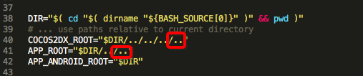

v2.2.6项目的build_native.sh文件可通用，修改一份，其他项目都可以用，在v2.2.6版本的项目中我们使用build_native.sh编译C++代码而非模板中带的build_native.py(可删除)。

v2.2.6项目的迁移和v3.2大致相同，特别注意下上方红字部分即可。

# 3.纯Android项目迁移

## a.更新项目源码

在Eclipse的工作环境下，关联最新的广告公共库，根据更新要求，完成项目的内容更新，

以前用到的框架，现在复制到项目中使用，不再通过关联的形式，复制框架的过程中，注意框架中原有资源与项目资源的合并。

## b.转换Eclipse工程为Android Studio工程

在项目更新完成后，取消项目的公共库关联，转换项目工程为Android Studio工程，因为我们之前所关联的公共库，在Android Studio中都将以aar包，jar包等形式关联。（不取消关联转换项目，会把关联工程一起转换，而且转换后的脚本文件位置也不在项目中（具体原因参见Android Studio使用入门文档或视频））。

## c.调整代码

打开转换后的Android Stduio工程，因为gradle版本的原因，会报很多错，我们按照Android Studio的提示fix就好。

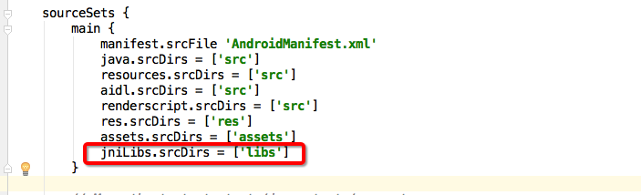

默认转换的Android Studio工程中，项目的build.gradle脚本文件没有上图红框圈住的那句代码，需要我们手动添加上（未添加会导致程序运行找不到libs下的.so文件）。

调整AndroidManifest.xml文件，把原来项目的versionCode，versionName ,minSdkVersion,targetSdkVersion等信息从AndroidManifest.xml文件中删除，移至build.gradle文件中，如下图：

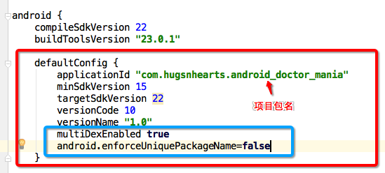

红框圈住的是我们需要添加在build.gradle文件中的信息，蓝框圈住的是解决Android 65k问题的代码，必须要。

为了解决Android 65k问题，我们的Application需要继承一个MultiDexApplication,这个Application来自包 **com.android.support:multidex，**所以，我们还需要在build.gradle中的dependencies里添加上该包的引用，如下图

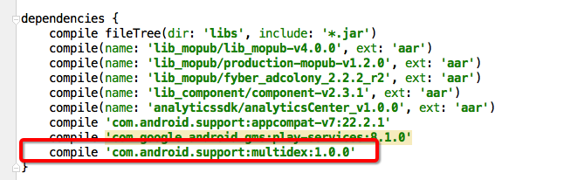

图c-1

添加了包引用，自己的Application类继承了个MultiDexApplication类，还需要覆写个MultiDexApplication中的一个方法如下图：

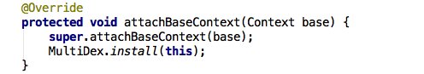

还需要注意的一点是buildTool的版本要用22的，如下图：

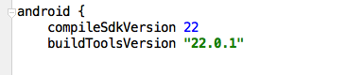

## d.重新关联公共库

重新关联公共库，关联后在build.gradle中的dependencies里如图c-1所示。（图中公共库使用版本基于文档编写时（2015-11-12））

再重新关联公共库后，原AndroidManifest.xml文件里配置的广告Activity全部删除，那些Activity已经配置在广告的aar包里。

此处再强调一次Android Studio中的公共库关联形式。

公共库关联的版本以脚本文档为准：

ssh://git@stash.stm.com:7999/cmt/gitsubmodule.git 【android-studio-xxx分支】

请特别注意三方库的几种关联方式：

1.由公司提供的jar包，从stash上检在libs目录下后，可以在Module Setting->dependencies里直接添加file dependency,找到对应目录的jar包进行添加；

2.由公司提供的aar包，从stash上检在libs目录下后，按如下格式添加aar包：

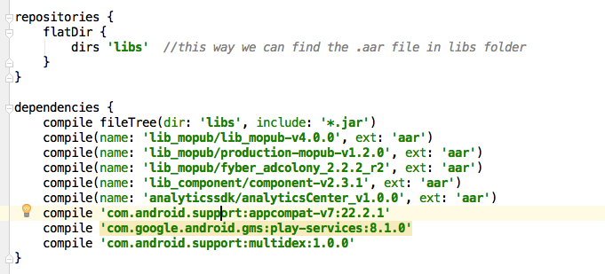

图中顶部的repositories｛……｝是不能少的，图中dependencies中有jar包，有aar包，也有来自中央仓库的包。

arr包格式：compile(name: 'aar包名(不带后缀)', ext: 'aar')

3.由中央仓库提供的三方包，原则上应该在Module Setting->dependencies里选libaray dependency,然后选择对应包，但是由于此种情况下选择的包和当前项目的buildTool版本相关，实际在使用过程中我们需要到的包版本可能不一样,所以按脚本文档里写的，进行手动写代码添加.如上图中倒数二三排添加googleServices和appcompat包的脚本代码，对于第三种包，具体应该使用哪个版本，用哪种方式添加，以公共库关联脚本文档为准！

# 4.常见问题

## 1.报Gradle语法错误，常如下图所示：

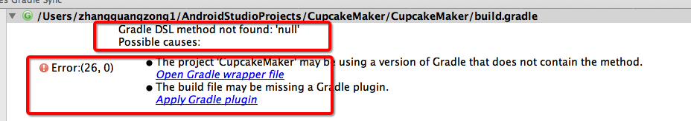

原因：目前出现的此种问题基本是编码格式引起的（从RTX复制相关代码来使用）。

解决：点击下方的Apply Gradle plugin，上方窗口会跳到有问题的脚本代码处，建议把有问题的代码全部删除，重新手打一遍。如果是jar包，可以通过Module Setting重新关联一次。也可以把空格，换行符都删除，自己手动重新换行。

## 2.报找不到aar包的情况，如下图：

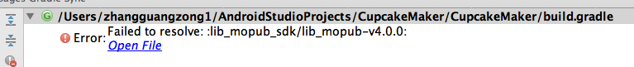

原因一般有两种：

一是因为路径不对，如下图：

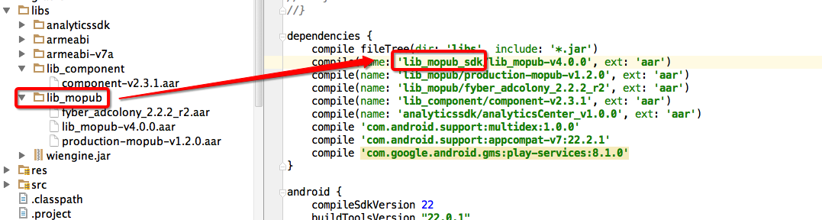

修改路径即可。

二是因为少了部分脚本代码，如下图，少了红框圈住的代码：

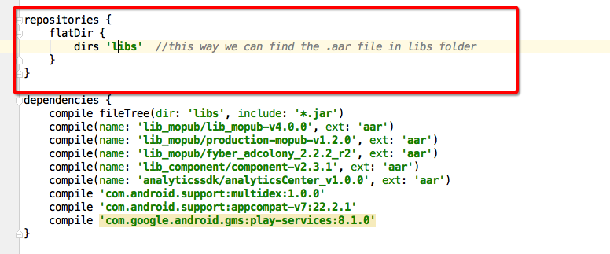

对于第二种情况，会导致该模块下的所有arr包都找不到，对于没用模板创建的项目，需要注意这一点。

## 3.运行程序，编译时间很长，且最后报错

一般报的错是OutOfMemeroy。

原因及解决办法：buildTool使用版本不对，改为22版本，如下图：



如果在修改了buildTool版本后，编译后还是报OutOfMemeroy的错，请检测下当前dependencies里使用的“play-services”版本，如果是8.1.0，请改成8.3.0再试试。

如果以上都不行，最后办法：在android{}内添加如下脚本

android{

…….

|  |
| --- |
| dexOptions {  incremental true  javaMaxHeapSize "4g"  }  …….  } |

## 4.运行程序，加载.so文件报错

这没有截图，大家意会一下，程序一启动就会崩，看错误日志，要么说是不能加载xxx.so文件，或者说是不安全链接。

遇到此种情况，在确认.so文件确实成功编译后的前提下，检查两个地方：

1.是否有两个版本的.so文件，如下图，在模板的Application.mk里是有写明会编译出两个版本的，如果未使用模板，自行编译的，编译成功后，复制一份改名为另外一个版本，也是可以的。

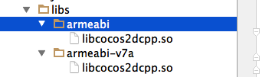

2.当libs目录和src，res，assets等目录都在app根目录下时（同模块的build.gradle一级），脚本文件里未注明libs目录的路径，即缺少下图红框圈住的代码：



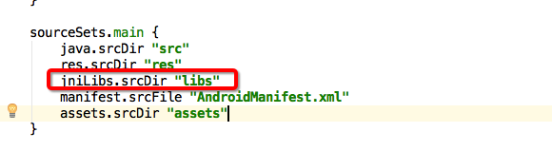

上面两个图的写法不一样，是因为gradle的版本原因，具体看你默认其他配置怎么写的。用模板创建的项目没有这个问题，常见于通过Eclipse工程转换过来的Android Studio项目，默认配置中会缺少libs目录的指定。

## 5.报AndroidManifest.xml里一些属性多重定义的错

如下图：

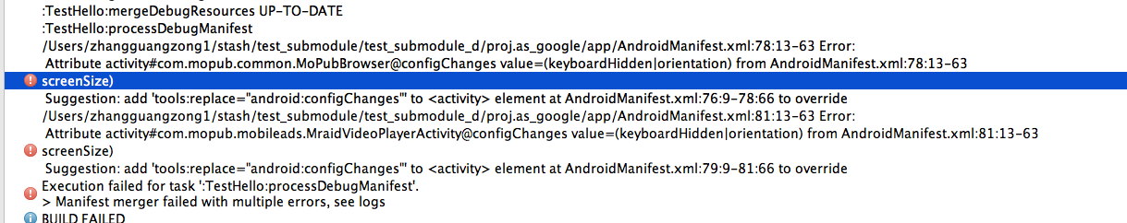

原因及解决办法：Androd Studio中使用的广告公共库aar包已经配置了广告的Activity，在我们自己的项目AndroidManifest.xml里不用再配置了，删除自己项目里配置的广告Activity即可。模板创建的项目没有此问题，常见于通过Eclipse工程转换过来的Android Studio项目。

## 6.Android 65K问题

如下图：

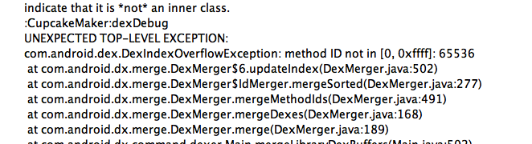

解决方法：

1.在build.gradle中的dependencies内添加包multidex的引用，如下：

compile **'com.android.support:multidex:1.0.0'**

2.在build.gradle中defaultConfig里加如下两句代码：

multiDexEnabled **true**

android.enforceUniquePackageName=**false**

3.让自己项目中的Application类(没有自己写个类)继承自MultiDexApplication，并且覆写如下方法：



需要注意的是，Android程序中如果自己写了Application类，需要在AndroidManifest.xml里写明类的地址，如下图：

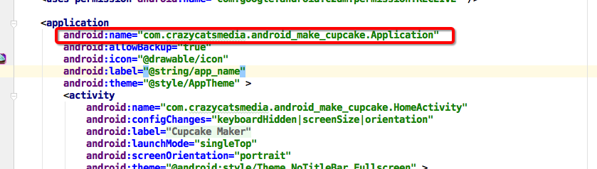

模板创建的项目没有此问题(对应类和代码，模板已添加)，常见于原Eclipse工程转换过来的Android Studio项目。

## 7.程序打包APK失败

请注意检查项目存放路径，最好不要带空格或点（.）之类的特殊字符，不要以数字打头的路径。

实际项目根目录下的proj.as_google路径中已经带了点，但是目前有项目因为存在如下路径而导致APK打包失败：

projects/3.x/projectName/proj.as_google;

解决办法是项目移至3.x路径之外即可成功打包，经验证导致打包失败是因为路径中3.x是以数字打头造成的。